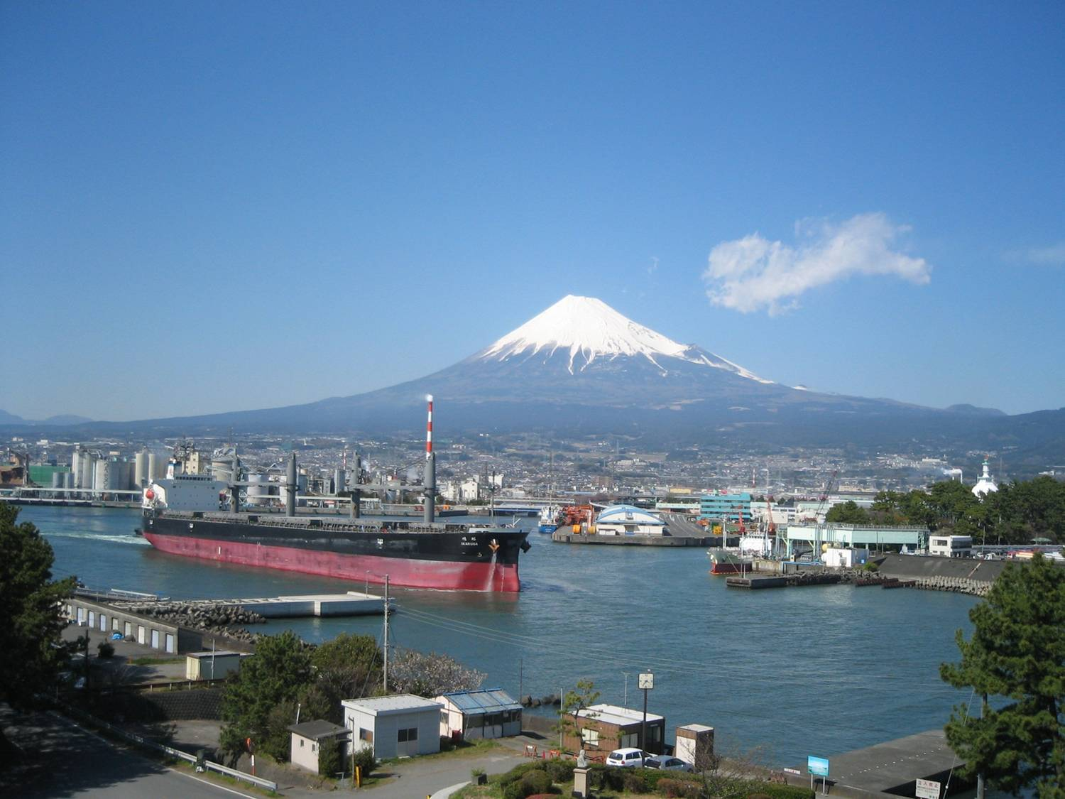
ふじのくに産業見学会

東部地域

静岡県内の沿岸域では、想定される南海トラフ巨大地震に対して、着実に防災対策に取り組んでいます。このたび、県内外の企業の皆様を対象に、県東部地域で築造されている防潮堤の見学会を開催します。その他にも、先進的な工場緑化を実施している企業及び工業用水施設の見学など、普段見ることができない取組現場を御案内しますので、是非、御参加ください。

月
平成２８年
日(水)
２ ３

16時10分 ＪＲ新富士駅解散
10時00分 ＪＲ三島駅集合

見学会 定員４０名（定員になり次第、締め切ります） 参加無料※
ＪＲ三島駅北口（出発 10:10） ⇒ ①工場緑化の先進的な取組事例（10:45～11:45） ⇒ 昼食※ ⇒ ② 富士市内高潮堤防（13:45～14:20）⇒ ③工業用水施設（14:45～15:30） ⇒ JR新富士駅（解散16:10）

◆行程（予定）

◆見学施設の概要
富士市内高潮堤防
～防潮堤整備～
工場緑化の先進的な取組事例
～富士通株式会社沼津工場～
工業用水施設
～企業局東部事務所富士川浄水場～
掛川市ふじのくに森の防潮堤づくり
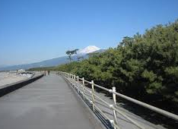
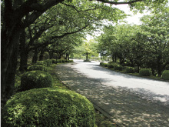
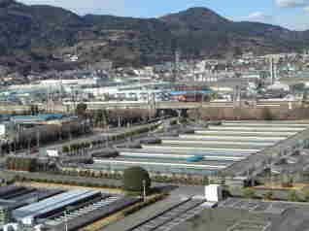

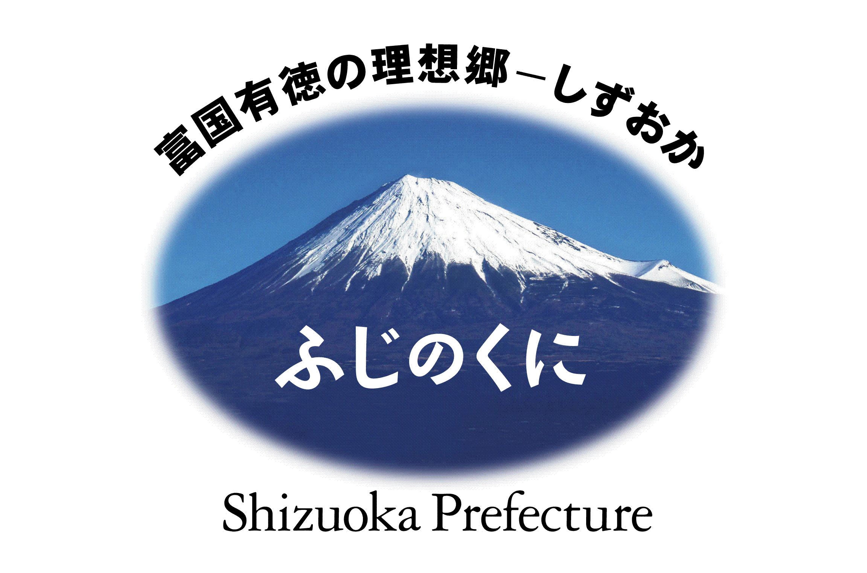
主 催 静岡県、静岡県企業立地市町推進連絡会
申込方法 裏面の参加申込書に必要事項を記入の上、
平成２８年１月１４日（木）までに
ファクシミリまたはＥ-mailでお申し込みください。
お問い合せ先 静岡県企業立地市町推進連絡会事務局
静岡県経済産業部商工業局企業立地推進課
TEL054-221-2514

- 集合場所までの交通費及び解散後の交通費は自己負担となります。
- 昼食は、こちらで御用意いたします。食物アレルギー等のある方は、各自御注意をお願いします。

延長22.9kmの日本一高い高潮堤防。
これまでの災害経験を踏まえ、各種データを分析し、伊勢湾台風級の高波が来襲しても背後の人家に被害を与えない高さで築造。
約53haに及ぶ緑地を「庭園」、「里山」、「原生林」と称した3つのゾーンに区分し、長期的な目標を定め、継続的な管理を実施。高度な維持管理技術が蓄積され、資源循環システムも確立。
供給量67万㎥/日と、国内有数の工業用水道施設。中央監視設備、ポンプ設備、サージタンク等、代表的な浄水設備を見学。

静岡県経済産業部 企業立地推進課 あて
ＦＡＸ：054-221-3216 E-mail：kishinsan@pref.shizuoka.lg.jp
ふじのくに産業見学会 参加申込書
貴社名
所在地
連絡先（電話） |  | 連絡先(FAX)
連絡先（E-mail） |  | 連絡担当者
ご出席者
部署・役職名
ふりがな
お名前
部署・役職名
ふりがな
お名前
部署・役職名
ふりがな
お名前
※ 参加費は無料です（昼食も御用意します。）。
※ お申込後に申込み完了の通知を致します。
やむを得ず欠席される場合は、お手数ですが御連絡ください。
※ いただいた個人情報は、静岡県が厳重に管理し、本見学会の目的以外では使用いたしません。

申込締切 平成２８年１月１４日（木）

